第五章 比选申请文件格式

四川成渝高速公路股份有限公司公路运营管理一分公司
成渝高速垃圾清运、化粪池清掏服务项目

比选申请文件

比选申请人：（全称） （盖单位章）
年 月 日
目 录

一、比选申请函
二、法定代表人身份证明或授权委托书
三、比选申请人资格审查资料
四、服务方案
五、其他材料

一、比选申请函

致：四川成渝高速公路股份有限公司公路运营管理一分公司：（比选人名称）
1.我方已仔细研究了四川成渝高速公路股份有限公司公路运营管理一分公司成渝高速垃圾清运和化粪池清掏服务项目（标段号：YFQY）比选文件的全部内容（含所有通知书），在考察活动现场后，愿意以人民币（大写）： 元（¥： 元）的总报价，按合同约定完成本项目全部服务工作。本报价金额为含税包干总价，包括为完成合同约定服务内容所产生的全部费用，由我方包干使用。
2.我方承诺在比选有效期内不修改、撤销比选申请文件。
3.质量要求：满足比选文件要求；安全环保目标：满足比选文件要求；服务期限：满足比选文件要求。
4.如我方中选，我方承诺：
（1）在收到中选通知书后，在中选通知书规定的期限内与你方签订合同；
（2）在签订合同时不向你方提出附加条件；
（3）我方承诺在合同约定的期限内完成合同规定的全部义务，确保活动顺利开展；
（4）在你方和我方进行合同谈判之前，我方将按照要求派驻项目负责人及现场执行团队，经你方审批后作为派驻本项目的主要人员且不进行更换。
5.我方在此声明，所递交的比选申请文件及有关资料内容完整、真实和准确。且不存在比选申请文件第二章“比选申请人须知”第1.4.3项和第1.4.4项规定的任何一种情形。同时，合同权利义务要求符合比选申请人须知前附表第10.2款的规定。
6.在合同协议书正式签署生效之前，本报价函连同你方的中选通知书将构成我们双方之间共同遵守的文件，对双方具有约束力。
7.本次比选申请有效期为自我方提交比选申请文件截止之日起计算90 日。
8． （其他补充说明）。

比选申请人： （全称） （盖单位章）
法定代表人或委托代理人： （亲笔签字）
电 话：
日 期： 年 月 日

比选申请函附件一：报价说明
报价说明
一、本报价应与比选公告、比选申请人须知、合同条款等文件结合起来查阅与理解。
二、比选申请人须按照比选申请函附件二：具体清理点位及频次合理进行报价，报价包括了为实施和完成本项目服务所需的车辆油耗、车辆维保、过路费、人员投入、劳保投入、垃圾处理费、环保费用、安全费、管理费、利润等。
三、本项目分布于成渝高速沿线不同城区，请充分考虑标段项目服务的特殊性和广泛分布性，自行现场考察后，谨慎报价。
四、比选申请人的最终报价不能高于本标段的最高比选申请限价。
五、报价表金额均以人民币（元）结算。
六、比选申请函附件二中的清理频次为预计数量，比选人若根据实际需求等特殊情况向中选人临时提出垃圾清理或化粪池清掏要求，中选人须按照合同规定标准执行，相关费用包含在比选申请报价总价内，比选人不再支付其他费用。其中垃圾清运和化粪池清掏均应满足属地环保相关要求，如属地环保有集中无害化处置等要求，中选人应委托具有相关资质的单位实施，确保合法合规，并且费用已包含在本项目报价中，若涉及费用由中选人支付，比选人不再单独支付任何费用。

比选申请函附件二：具体清理点位及频次
清理点位及频次
序号 | 点位 | 化粪池清掏全年预计次数 | 垃圾清运全年预计次数 | 备注
1 | 成都协调处 | 1 | 106
2 | 成都收费站 | 1 | 106
3 | 龙泉湖站 | 1 | 53
4 | 龙泉湖上行站 | 1 | / | 不需要垃圾清运
5 | 龙泉湖下行站 | 1 | / | 不需要垃圾清运
6 | 隧道执勤点 | 1 | 53
7 | 石盘站 | 1 | 53
8 | 简阳北收费站 | 1 | 80
9 | 简阳收费站 | 1 | / | 不需要垃圾清运
10 | 资阳收费站 | 1 | / | 不需要垃圾清运
11 | 简阳大院 | 1 | / | 不需要垃圾清运
12 | 资阳高新区收费站 | 1 | / | 不需要垃圾清运
13 | 资阳办公区及单身宿舍 | 1 | / | 不需要垃圾清运
14 | 办公区 | 1 | 106
15 | 内江收费站 | 1 | 53
16 | 渔箭收费站 | 1 | 53
17 | 裨木收费站 | 1 | 53
18 | 溪收费站 | 1 | 53
19 | 隆昌大院 | 1 | 53
20 | 银山收费站 | 1 | 53
21 | 资中大院 | 1 | 53
22 | 资中收费站 | 1 | 53
23 | 球溪东收费站 | 1 | 53
24 | 球溪西收费站 | 1 | 53

二、法定代表人身份证明或授权委托书

1.法定代表人身份证明

比选申请人名称：
姓名： （法定代表人亲笔签字）性别： 年龄： 职务： 系（比选申请人名称）的法定代表人。
特此证明。
附：法定代表人身份证影印件（黑白或彩色）。

比选申请人：（盖单位章）
日 期： 年 月 日

注：如果比选申请文件由法定代表人签署，则比选申请人须提交法定代表人身份证明（不需要提交授权委托书）。法定代表人身份证明需应满足下列要求：
（1）法定代表人必须在法定代表人身份证明上亲笔签名，不得使用印章、签名章或其他电子制版签名。

2.授权委托书

本人 （姓名）系 （比选申请人名称）的法定代表人，现委托 （姓名）为我方代理人。代理人根据授权，以我方名义签署、澄清确认、递交、撤回、修改四川成渝高速公路股份有限公司公路运营管理一分公司成渝高速垃圾清运、化粪池清掏服务项目的比选申请文件、签订合同和处理有关事宜，其法律后果由我方承担。
委托期限：自本委托书签署之日起至比选申请有效期期满。
代理人无转委托权。

附：（1）法定代表人身份证明身份证影印件
（2）委托代理人身份证影印件。

比选申请人：（盖单位章）
法定代表人：（亲笔签字）
身份证号码：
委托代理人： （亲笔签字）
身份证号码：

日 期： 年 月 日
注：如果比选申请文件由委托代理人签署，则比选申请人须提交授权委托书（不需要提供法定代表人身份证明），授权委托书须满足下列要求：
（1）法定代表人和委托代理人必须在授权书上亲笔签名，不得使用印章、签名章或其他电子制版签名；
（2）委托代理人只能是一个人，且不能再授予他人，否则其授权无效。

三、资格审查资料

（一）比选申请人基本情况表
比选申请人名称
注册地址 |  |  |  | 邮政编码
联系方式 | 联系人 |  |  | 电 话
联系方式 | 传 真 |  |  | 网 址
法定代表人 | 姓 名 |  |  | 电 话
项目负责人 | 姓 名 |  |  | 电 话
成立时间
企业注册资金 |  |  | 营业执照号
账 号 |  |  | 开户银行
员工总人数
经营范围
备 注
注：在本表后应附：
（1）比选申请人企业法人营业执照副本或事业单位法人证书复印件或影印件并加盖公章；
- 基本账户开户许可证（基本账户或基本存款账户）或基本存款账户信息表。

（二）近年承担的项目相关情况表
(自2023年1月1日起)

序号 | 项目委托人或委托方 | 委托方联系方式 | 项目名称 | 合同签订日期 | 工作内容 | 合同金额（万元）

注：1.类似业绩的完成年份要求均为2023年1月1日起至今，以合同协议书签订时间为准。项目个数以合同签订个数为准。
2.比选申请人所完成项目的业绩证明材料包括：合同协议书影印件（黑白或彩色），附于本表后。证明材料应能清晰体现反映资格条件要求或评标办法加分内容要求的合同协议书，若合同协议书内容不能体现相关信息时，须提供项目业主（发包人）证明材料并加盖公章影印件（黑白或彩色）。
3.如近年来，比选申请人法人机构发生合法变更或重组或法人名称变更时，应提供相关部门的合法批件或其他相关证明材料来证明其所附业绩的继承性。具有母子关系公司，业绩不能互用。如涉及企业分、合的，应提供相关部门的合法批件或其他相关证明。
4.以下情况业绩视为无效：
（1）未附合格证明材料或证明材料不完整的业绩；（2）不满足资格审查条件的业绩。

（三）比选申请人的信誉情况表

附：
（1）对通过“国家企业信用信息公示系统”（http://www.gsxt.gov.cn）中查询为严重违法失信企业的，不得参加比选。
（2）在“信用中国”网站（www.creditchina.gov.cn）中被列入失信被执行人名单（通过“信用中国”查询“失信被执行人”链接“中国执行信息公开网”(https://zxgk.court.gov.cn/shixin/)中被列为失信被执行人的比选申请人（单位），不得参加比选申请；
本页后应附：“在信用中国”网站（www.creditchina.gov.cn ）公示系统中比选申请人的“失信被执行人”查询记录网页截图并加盖公章；
在国家企业信用信息公示系统（www.gsxt.gov.cn）中未被列入严重违法失信企业名单的网页截图并加盖公章。
（1）至（2）项以比选人核查的比选申请截止日比选申请人信息内容为准。

1.“ 国家企业信用信息公示系统” 网站中比选申请人（单位）在“列入严重违法失信企业名单（黑名单）信息”的相关查询网页截图示例（比选申请文件编制阶段删除下述示例后，粘贴比选申请单位查询截图信息）
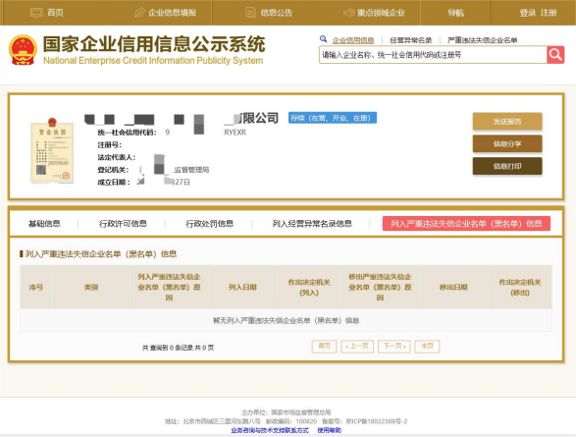

2.“信用中国”网站中比选申请人（单位）失信被执行人名单记录的查询网页截图示例（比选申请文件编制阶段删除下述示例后，粘贴比选申请单位查询截图信息）
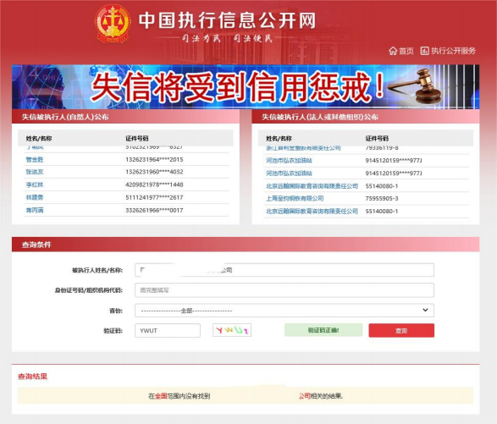

3.无行贿犯罪的承诺函

四川成渝高速公路股份有限公司公路运营管理一分公司：
我公司 （申请人名称）、法定代表人 （姓名） 在2023年1月1日至本项目比选截止日期间，没有被人民法院生效判决或裁定认定行贿犯罪（包括行贿罪、单位行贿罪、对单位行贿罪、介绍贿赂罪等）。若在合同协议书签订之前发现我单位或承诺人员在上述期间存在行贿犯罪的，可取消我单位中选候选人或中选人资格。若在合同执行期间发现我单位或承诺人员在上述期间存在行贿犯罪的，可从合同款中扣除签约合同价的5%作为违约金。
特此承诺。

比选申请人： （全称） （盖单位章）
法定代表人或其委托代理人： （签字）
日 期： 年 月 日

四、服务方案

比选申请人应至少包含以下要点编制服务方案（文字宜精炼，内容具有针对性）：
1.整体服务方案完整性、针对性
2.垃圾清运专项方案
3.化粪池清掏专项方案
4.……

五、其他材料
注：指比选申请人认为需要附的其他资料。

